Консультация – предупреждение об интенсивности метеорологических явлений на территории Республики Татарстан
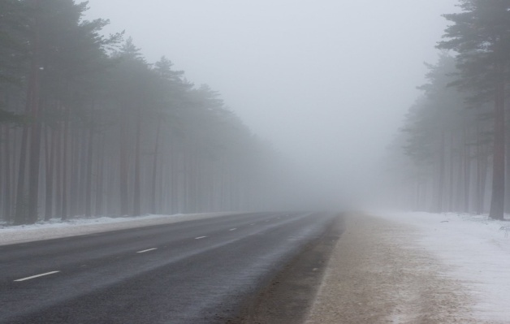

Уважаемые граждане! От ФГБУ «Управление по гидрометеорологии и мониторингу окружающей среды Республики Татарстан» поступила:
Консультация – предупреждение
об интенсивности метеорологических явлений
с 18 час. 24 января до 18 час. 25 января 2022 г
Вечером 24 января, ночью и днем 25 января 2022 г. на территории Республики Татарстан местами ожидается туман (в г. Казани – ночью и утром).
Главное управление МЧС России по Республике Татарстан рекомендует:
При тумане:
Если Вы, находясь на природе, заметили сгущение тумана, следует принять меры, для того чтобы не потерять ориентацию в лесу или на водоеме.
Туман представляет опасность всем участникам дорожного движения. При движении в тумане на автомобиле следует отказаться от лишних перестроений, обгонов, опережений.
Большинство дорожно-транспортных происшествий в условиях тумана происходит с движущимся впереди транспортным средством. Важно учитывать, что туман скрадывает расстояние – целесообразно увеличить обычную дистанцию, снизить скорость.
Следует избегать резких торможений: при необходимости остановки скорость нужно снижать плавно. Следует несколько раз нажать на педаль тормоза, тем самым подав сигнал, предупреждающий водителей автомобилей, которые движутся позади Вас. При движении в тумане повышается утомляемость водителей, осторожность не будет излишней.

В случае любой беды вы всегда можете обратиться на единый номер вызова экстренных служб – «112». Звонки принимаются круглосуточно и бесплатно с городских и мобильных телефонов.
"Телефон доверия" ГУ МЧС России по РТ 8 (843) 288-46-96.

